Лабораторная работа 2 «Изучение явления фотопроводимости в полупроводниках» по курсу «Информационно-измерительная техника в электроэнергетике»

Тема 5. Усилители постоянного и переменного тока. Характеристики и параметры. Обратная связь. Операционные усилители. Характеристики и параметры. Схемы на операционных усилителях: генераторы, дифференцирующие и интегрирующие устройства

Цель работы: экспериментальное изучение явления фотопроводимости полупроводников.

1. Порядок запуска ВЛР
1.1. Получите доступ к виртуальному рабочему столу. Инструкция по доступу прилагается к заданию в курсе.
1.2. Откройте на виртуальном рабочем столе папку «Лабораторные работы», выберите папку «ВЛК „Электротехническое материаловедение. Изучение свойств полупроводниковых материалов“», в ней – папку 1 «Изучение явления фотопроводимости в полупроводниках». Откройте ее.
1.3. Запустите двойным щелчком файл «Лабораторная установка», откроется окно ВЛР (рис. 1), основными элементами которого являются:
– информационная панель с тремя вкладками;
– этапы лабораторной работы (0–4);
– лабораторная установка.
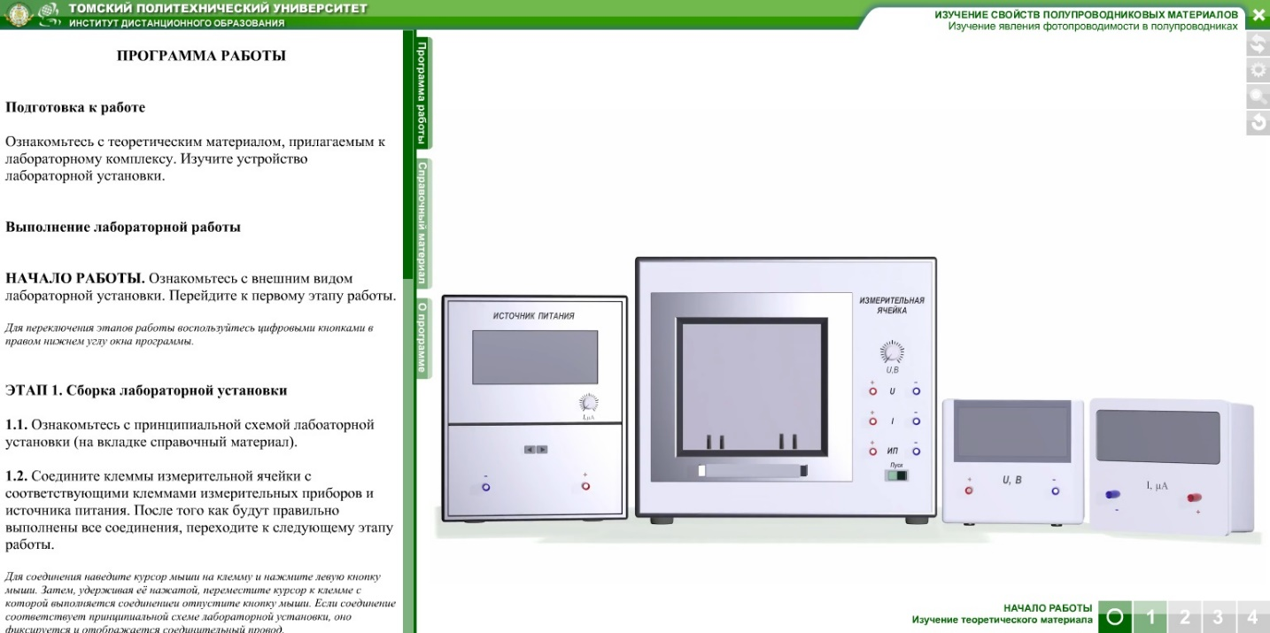
Информационная панель
Этапы лабораторной работы
Лабораторная установка
Значок сворачивания информационной панели
Рис. 1. Интерфейс ВЛР

Информационная панель состоит из трех вкладок (в верхней части панели):
– программа работы,
– справочный материал,
– о программе.
Вкладка «Программа работы» содержит описание всех 4 этапов ВЛР. Переключение между этапами производится с помощью блока пронумерованных кнопок, расположенных в правом нижнем углу окна программы. Недоступные этапы обозначены серым цветом, доступные – светло-зеленым цветом, активный этап – темно-зеленым цветом.
Управление Лабораторной установкой производится при помощи мыши. Все активные элементы лабораторной установки подсвечены цветными маркерами. Для того чтобы скрыть или показать информационную панель, повторно щелкните левой кнопкой мыши, наведя курсор на активную вкладку информационной панели.

2. Схема лабораторной установки

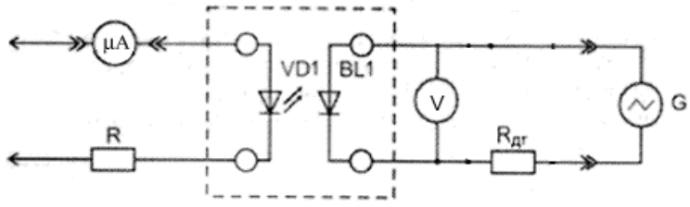
Рис. 1. Принципиальная электрическая схема

3. Методические рекомендации
- Ознакомиться с физической природой фотопроводимости в полупроводниках.
- Ознакомиться с программой выполнения лабораторной работы.
- Внести начальные данные в табл. 1.
- Выполнить работу согласно программе для заданных начальных данных (снятие вольтамперной характеристики).
- Результаты измерений скопировать и занести в табл. 2.
- Используя уравнение 1, рассчитать величину светового потока (E, [Лм]). Результаты расчетов занести в табл. 2.
- Выполнить работу согласно программе для заданных начальных данных (снятие световой характеристики).
- Результаты измерений скопировать и занести в табл. 3.
- Используя уравнение 1, рассчитать величину светового потока (E, [Лм]). Результаты расчетов занести в табл. 3.
- Построить графические зависимости $I_{i}=f(U_{i})$, $I_{i}=f(E_{i})$.
- Объяснить полученные зависимости.
- Ответить на контрольные вопросы.

Таблица 1
Значения коэффициента $κ$ для расчета ВАХ
Материал | Константа, $κ$ | U, [B]
Фоторезистор ФСК-Г | 3,8986 | 1
Фоторезистор ФСК-Г | 4,3290 | 1,5
Фоторезистор ФСК-Г | 4,5819 | 2
Фоторезистор ФСК-Г | 4,7081 | 2,5
Фоторезистор ФСК-Г | 4,7619 | 3
Фоторезистор ФСК-Г | 4,8611 | 3,5
Фоторезистор ФСК-Г | 5,1381 | 4
Фоторезистор ФСК-Г | 5,5249 | 4,5
Фоторезистор ФСК-Г | 6,0060 | 5
Фоторезистор ФСК-Г | 6,4327 | 5,5
Фоторезистор ФСК-Г | 6,9085 | 6
Фоторезистор ФСК-Г | 7,3696 | 6,5
Фоторезистор ФСК-Г | 7,8962 | 7
Фоторезистор ФСК-Г | 8,4175 | 7,5
Фоторезистор ФСК-Г | 8,9336 | 8
Фоторезистор ФСК-Г | 9,4444 | 8,5
Фоторезистор ФСК-Г | 10,0000 | 9
Фоторезистор ФСК-Г | 10,5556 | 9,5
Фоторезистор ФСК-Г | 11,1111 | 10
Фоторезистор ФСК-Г | 11,6667 | 10,5
Фоторезистор ФСК-Г | 12,2222 | 11

Таблица 2
Зависимость фототока $I_{i}$ от величины тока на источнике света
Материал | Источник света, $I_{c},[мкА]$ | Фототок $I_{i},[мкА]$
Фоторезистор ФСК-Г | 7,5 | 18,12
Фоторезистор ФСК-Г | 8,75 | 20,32
Фоторезистор ФСК-Г | 10 | 22,4
Фоторезистор ФСК-Г | 11,25 | 24,26
Фоторезистор ФСК-Г | 12,5 | 26
Фоторезистор ФСК-Г | 13,75 | 27,72
Фоторезистор ФСК-Г | 15 | 29,4
Фоторезистор ФСК-Г | 16,25 | 31
Фоторезистор ФСК-Г | 17,5 | 32,47
Фоторезистор ФСК-Г | 18,75 | 33,82
Фоторезистор ФСК-Г | 20 | 35,05
Фоторезистор ФСК-Г | 21,25 | 36,17
Фоторезистор ФСК-Г | 22,5 | 37,2
Фоторезистор ФСК-Г | 23,75 | 38,14
Фоторезистор ФСК-Г | 25 | 39,01
Фоторезистор ФСК-Г | 26,25 | 39,81
Фоторезистор ФСК-Г | 27,5 | 40,56
Фоторезистор ФСК-Г | 28,75 | 41,27
Фоторезистор ФСК-Г | 30 | 41,95
Фоторезистор ФСК-Г | 31,25 | 42,61
Фоторезистор ФСК-Г | 32,5 | 43,26

Расчетные формулы:
Световой поток:
$E=\frac{k_{VD }∙{ I}_{c}}{r^{2}}$ , (1)$E=\frac{k_{VD}*{i }_{VD}}{r^{2}}$
где k_{VD} – коэффициент, зависящий от светодиода, [Кд/А]; r – расстояние от источника света до приемника, [м].

